 | 施 工 写 真
 | 工事名称： | 大澤様邸外構ブロック設備工事
 | 工事日 |  | 令和 | ５ |  | 年 | ３ | 月 | ２０ | 日
 | 工事施工者： | 西 友 建 設 株 式 会 社
 | 備考：

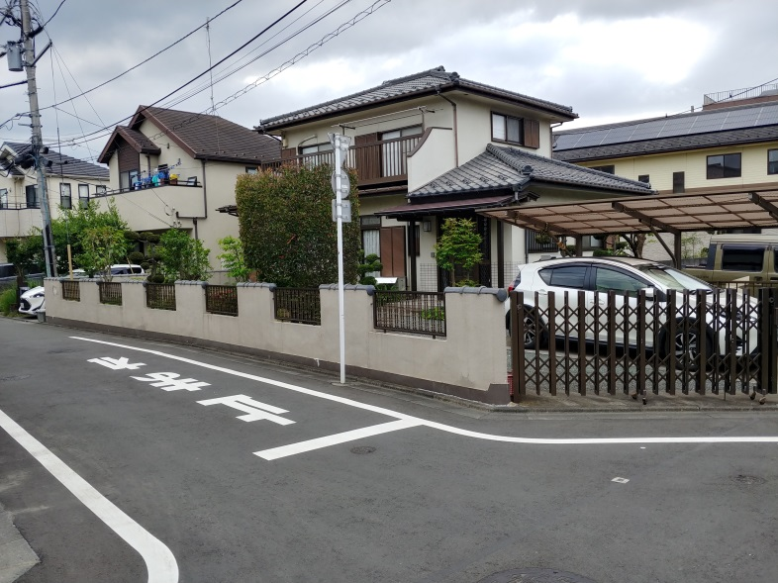 | 既存ブロック、フェンス
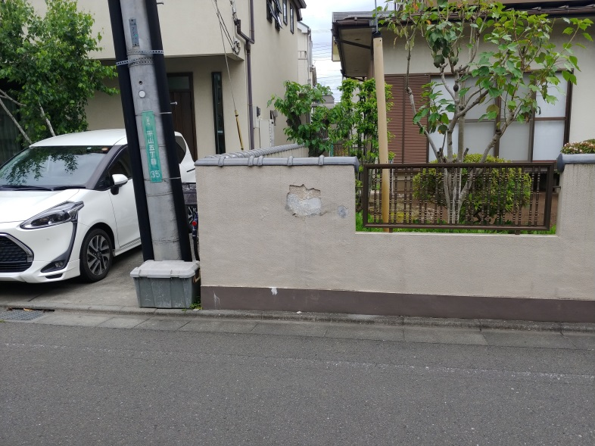 | 既存ブロック、フェンス
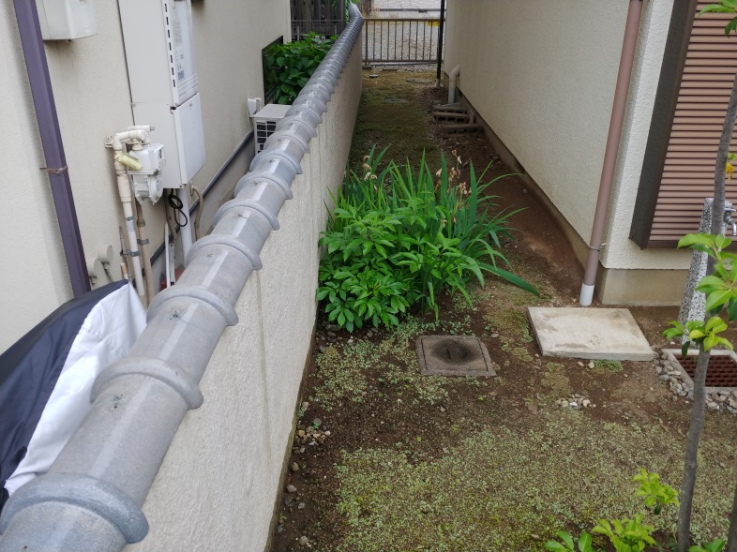 | 既存ブロック、フェンス

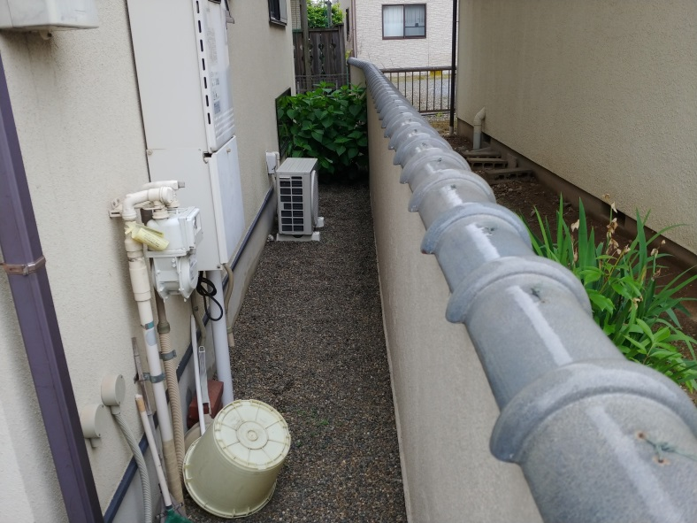 | 既存ブロック、フェンス
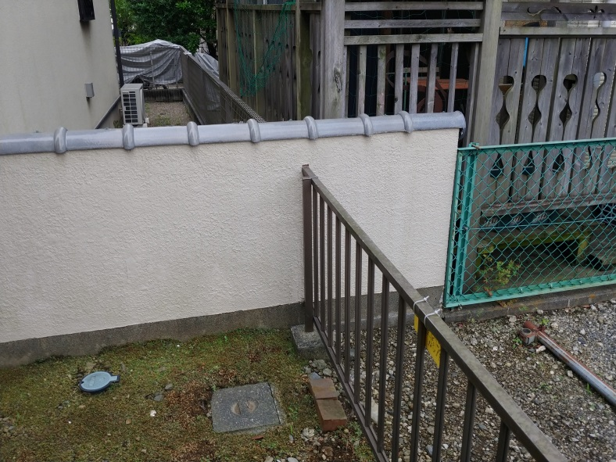 | 既存ブロック、フェンス
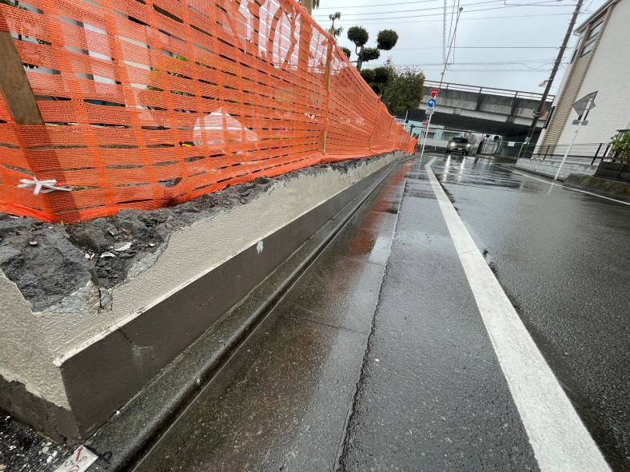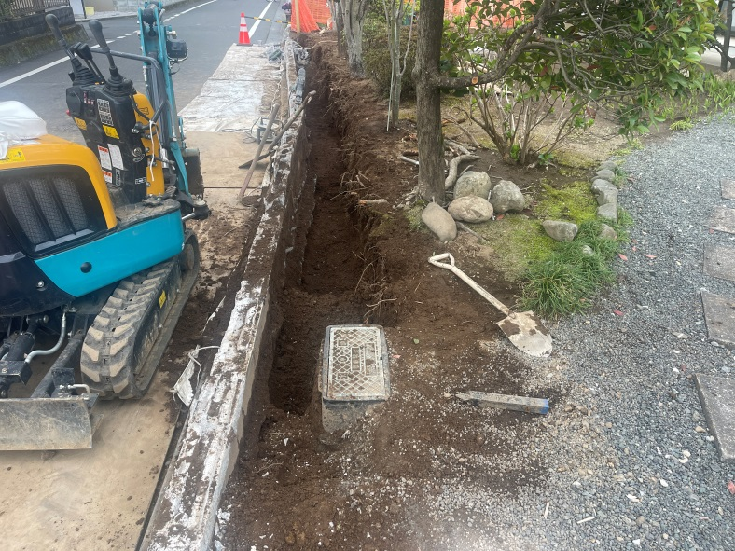 | ブロック解体

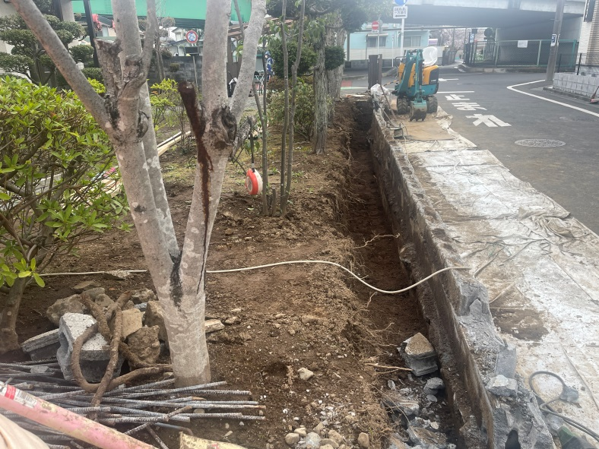 | 基礎解体、掘削、路盤調査
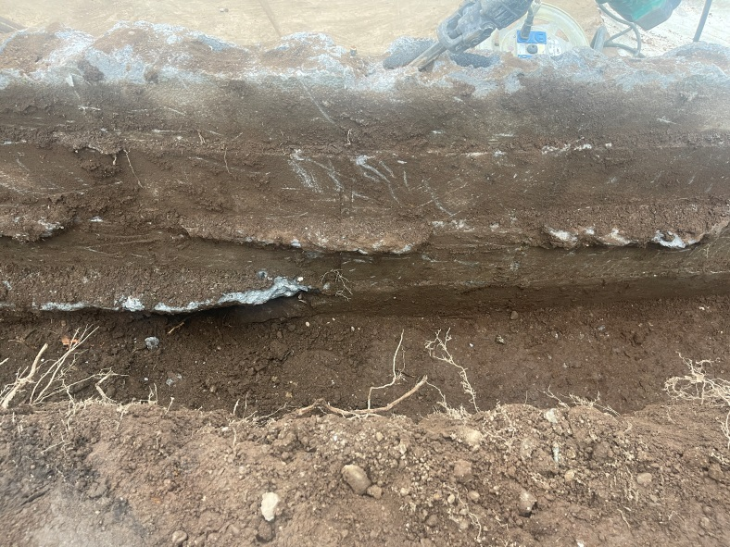 | 既存基礎
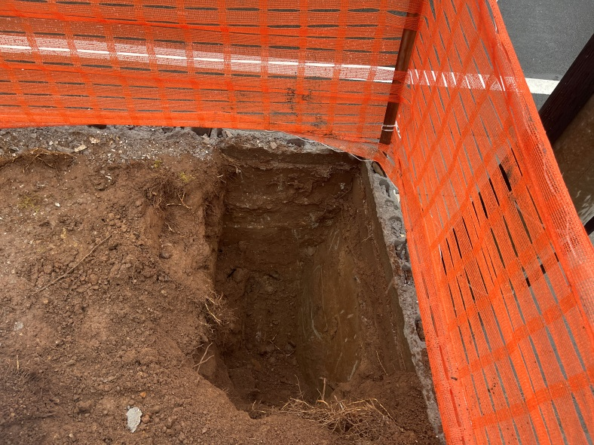 | 基礎、擁壁

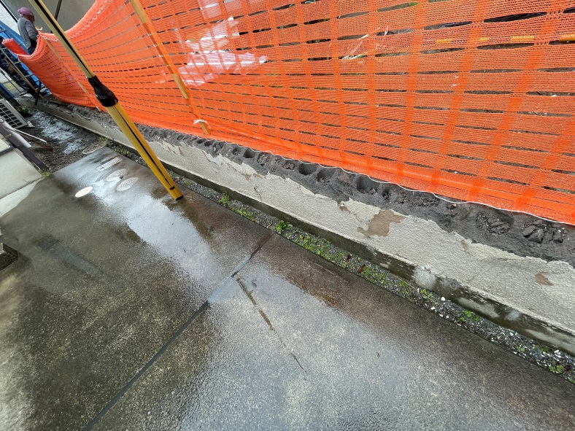 | ブロック解体
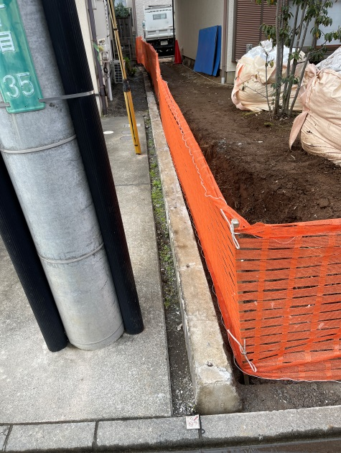 | ブロック解体  完了
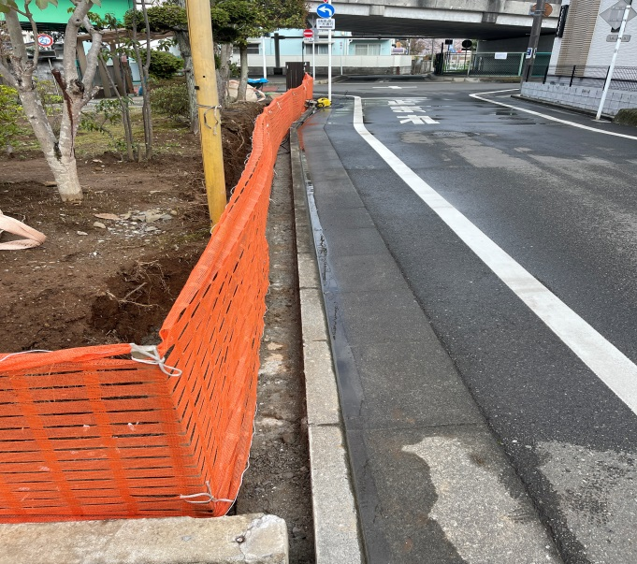 | ブロック、基礎解体  完了

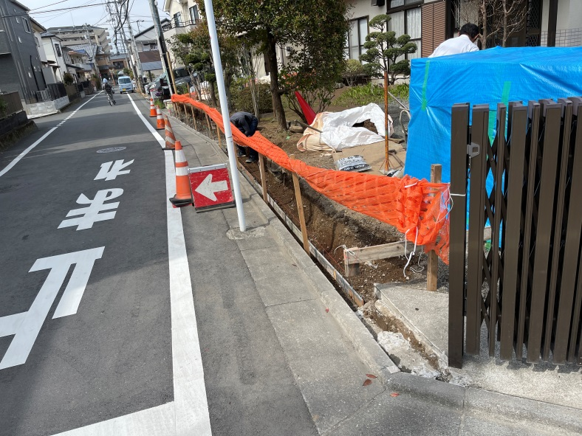 | 路盤調整、ﾍﾞｰｽ型枠組立
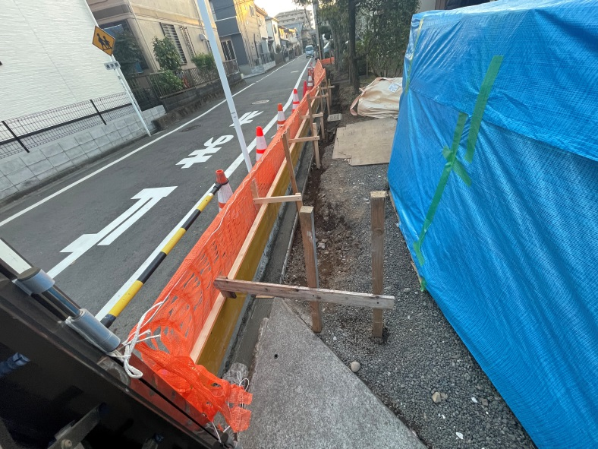 | ﾍﾞｰｽ打設完了
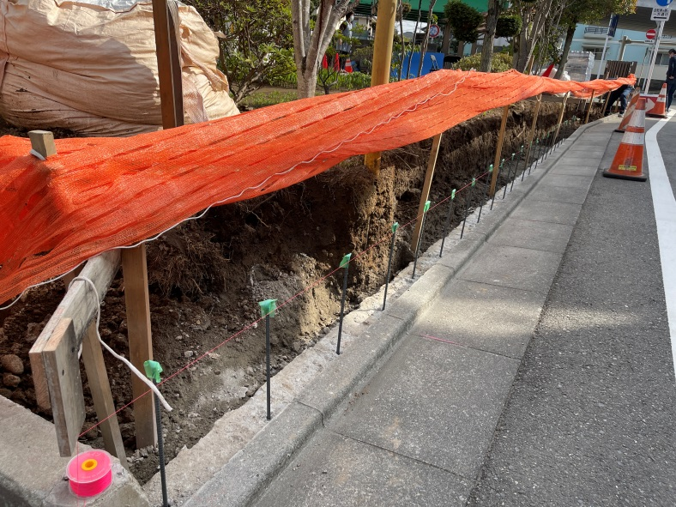 | 鉄筋差し込み

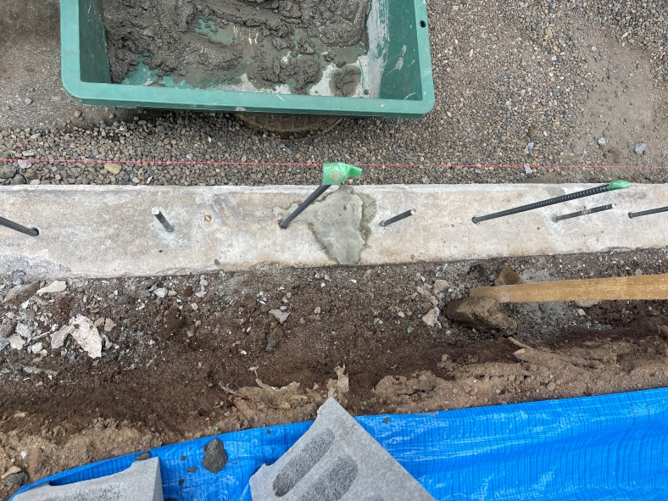 | 鉄筋差し込み
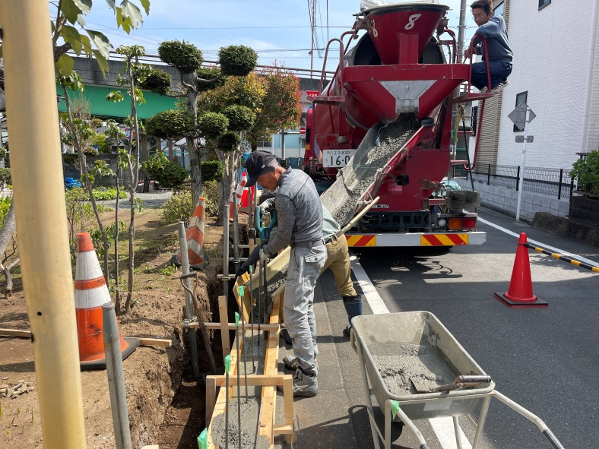 | ｺﾝｸﾘｰﾄ打設
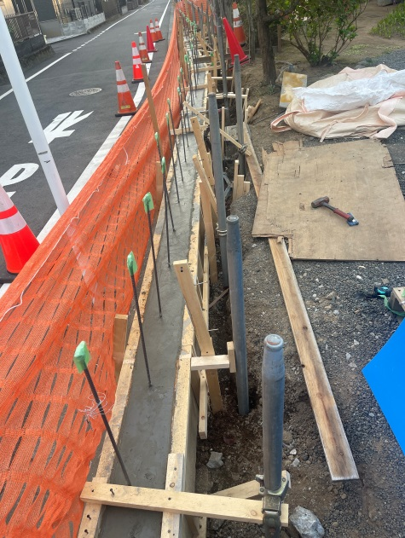 | ｺﾝｸﾘｰﾄ打設

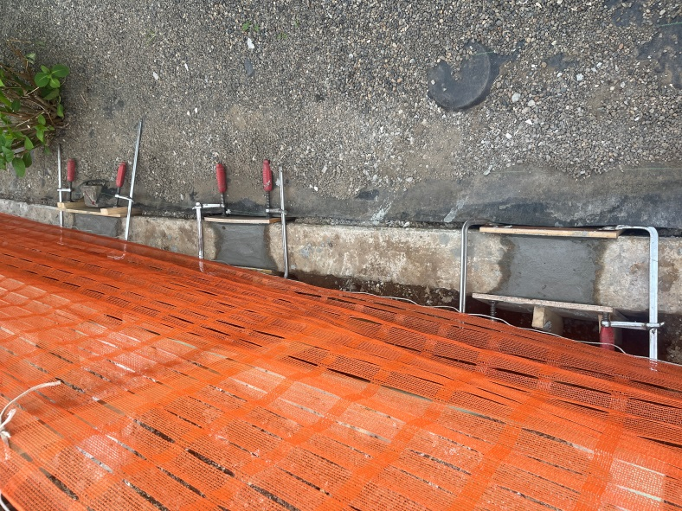 | ｺﾝｸﾘｰﾄ打設
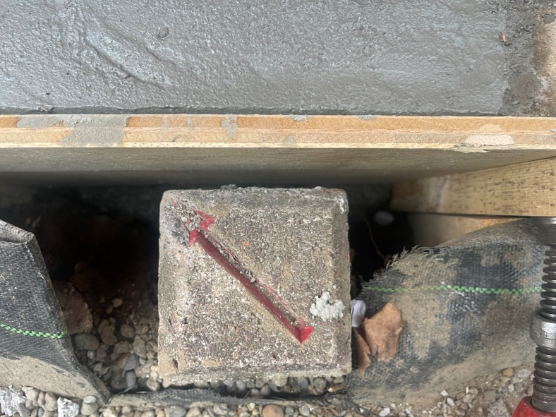 | 西側境界固定
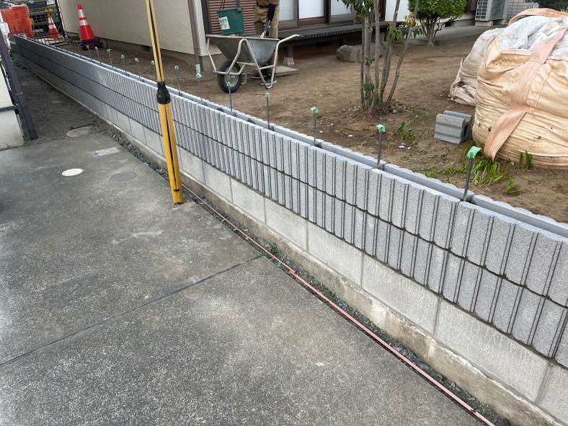 | ブロック組積み

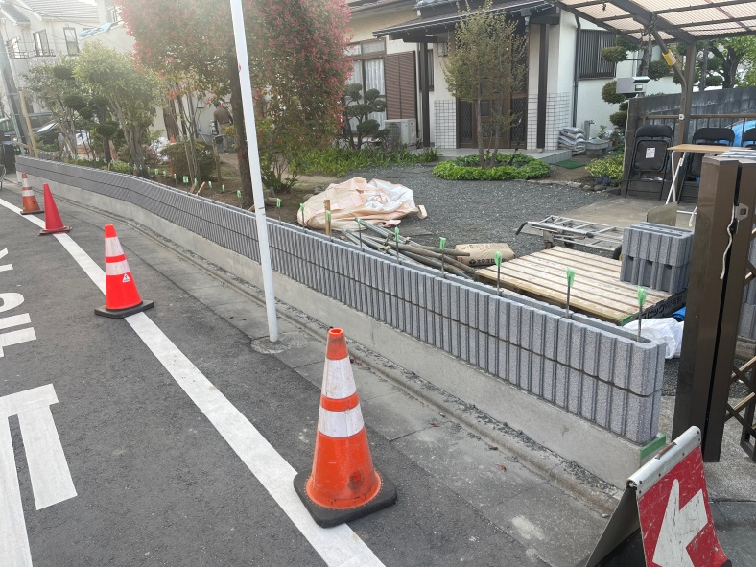 | ブロック組積み
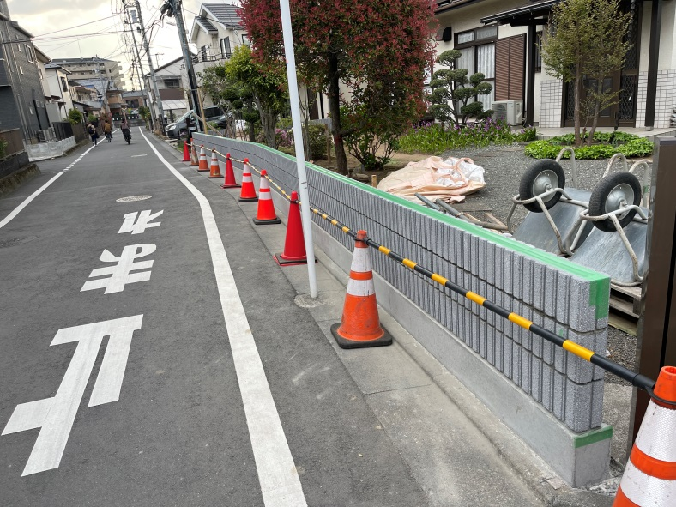 | ブロック完了
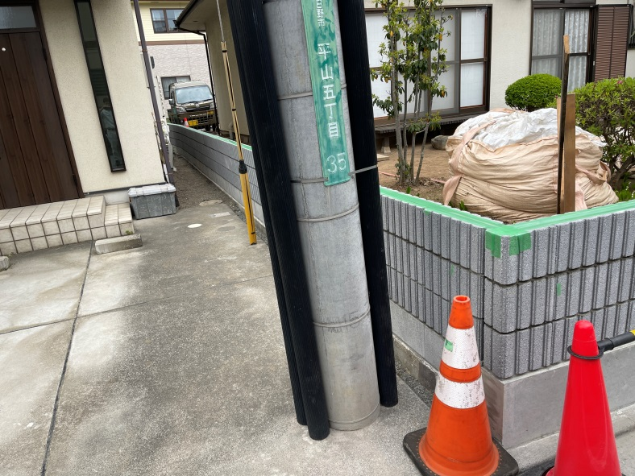 | ブロック完了

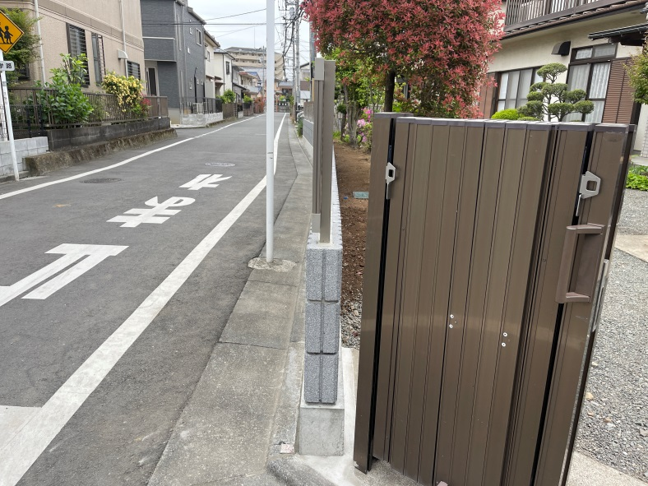 | フェンス完了
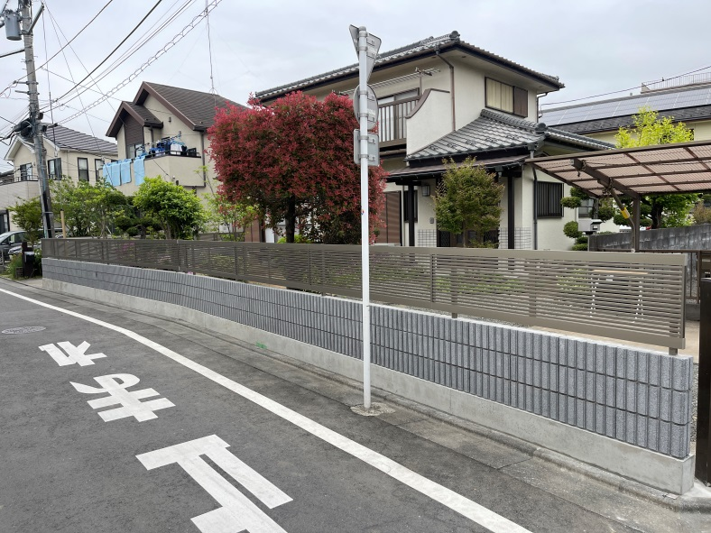 | フェンス、基礎左官  完了
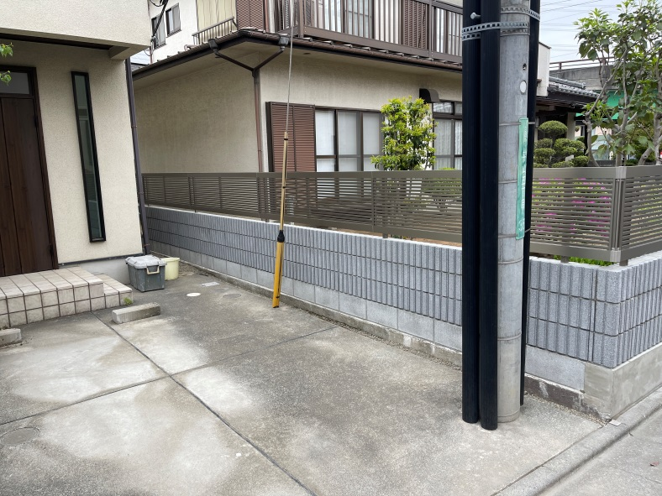 | フェンス完了

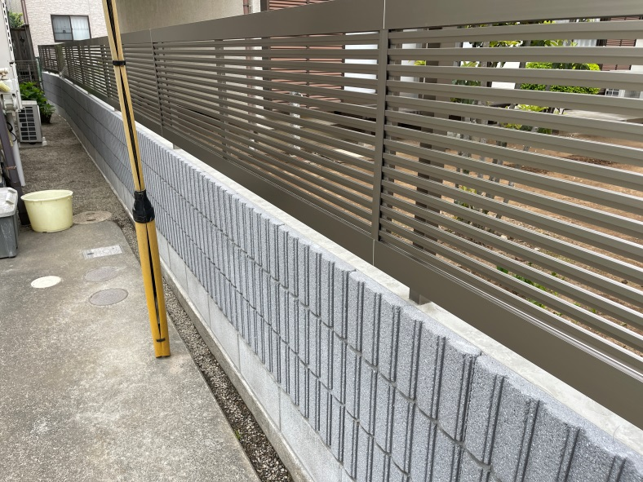 | フェンス、天端左官完了
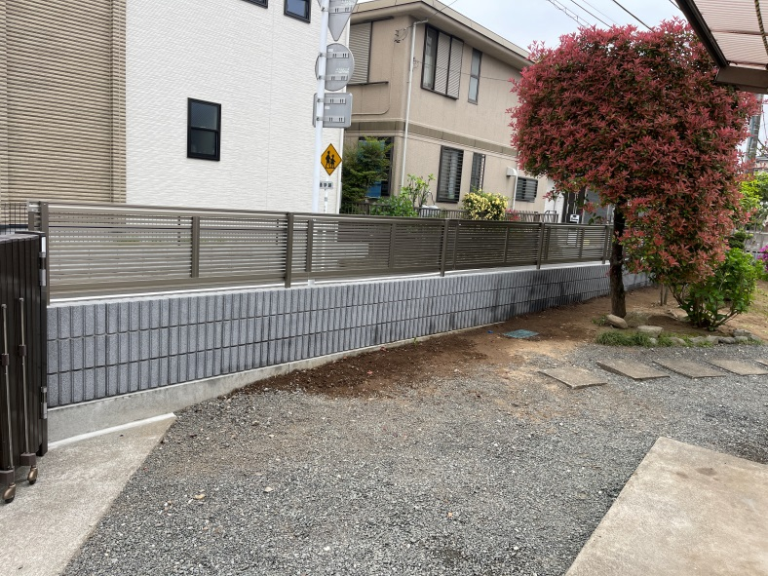 | フェンス完了
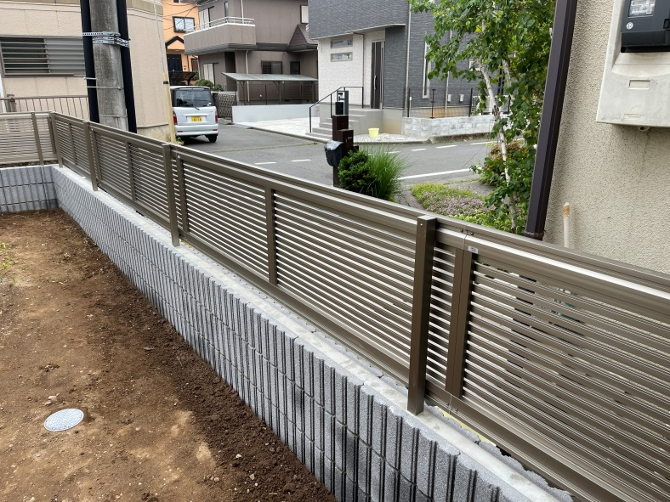 | フェンス完了

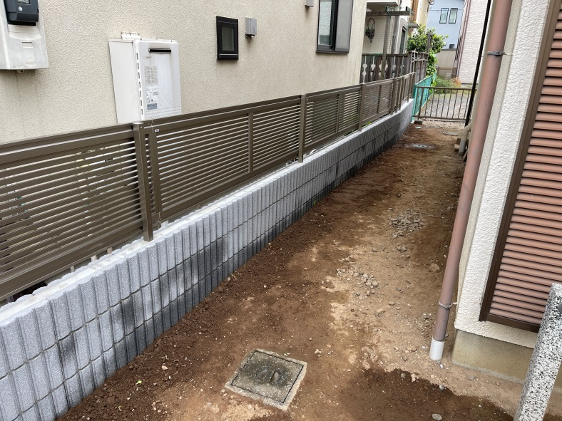 | フェンス完了
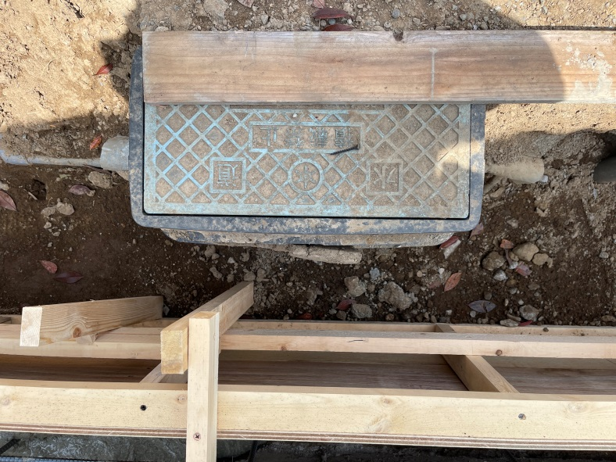 | 南面水道管
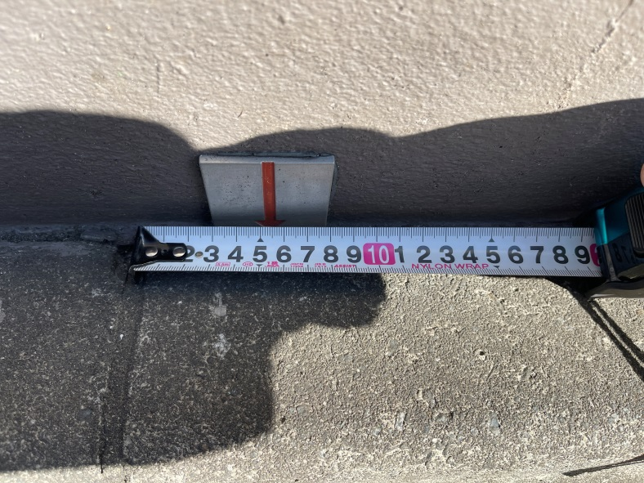 | 既存境界位置

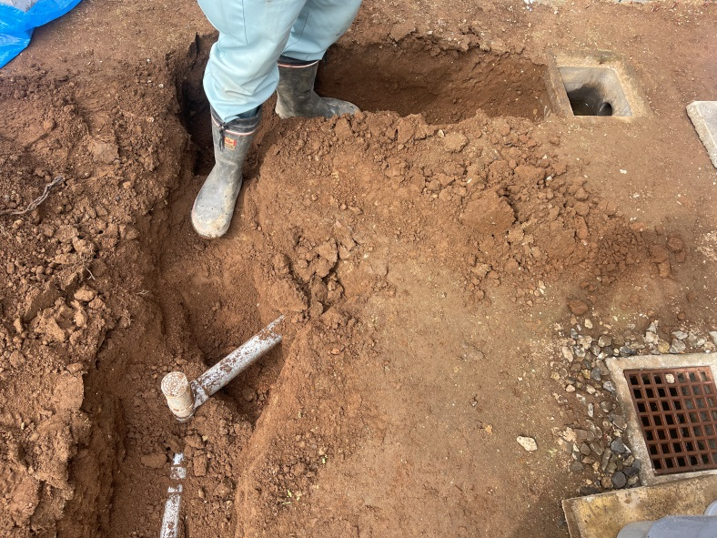 | 既存配管
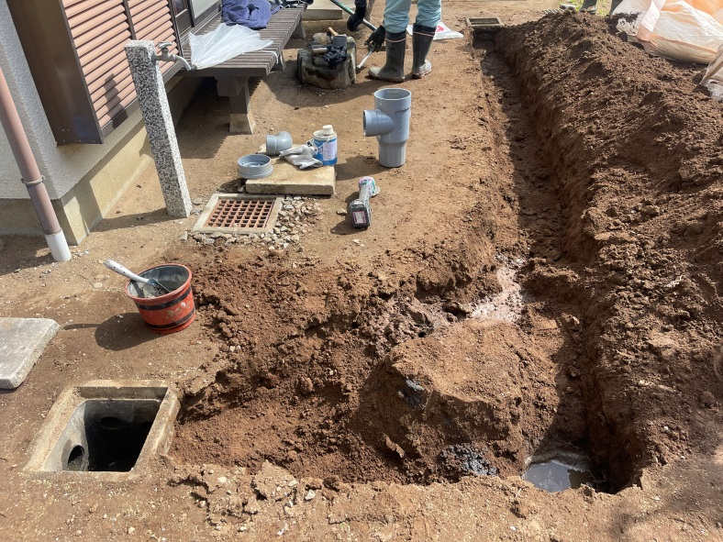 | 既存配管撤去
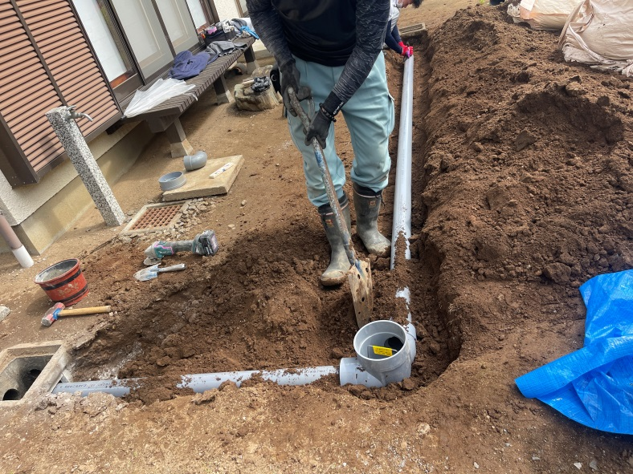 | 配管、ｲﾝﾊﾞｰﾄ桝新設

